Білім беру ұйымының атауы |  | Изобильный ауылының жалпы орта білім беретін мектебі
Пәні: |  | География
Бөлім: |  | Атмосфера
Педагогтің аты-жөні: |  | Қожанова Дариға Зайриденқызы
Күні: |  | 18.11.2021
Сынып: |  | 9 «А» Қатысушылар саны: | Қатыспағандар саны:
Сабақтың тақырыбы: |  | Қазақстанда қолайсыз және қауіпті атмосфералық құбылыстар
Оқу бағдарламасына сәйкес оқыту мақсаты: |  | 9.3.2.4 Қазақстанда атмосфералық қолайсыз және қауіпті құбылыстардың қалыптасуын, таралу аумақтарын картада көрсетіп, сақтану шараларын ұсынады
Сабақтың мақсаты |  | - Атмосфераның қолайсыз және қауіпті құбылыстарының қалыптасуын түсіндіреді  - Қазақстанда атмосфераның қолайсыз және қауіпті құбылыстарының таралу аумақтарын картада көрсетеді.  - Атмосфераның қолайсыз және қауіпті құбылыстарынан сақтану шараларын ұсынады
Сабақтың барысы
Сабақтың кезеңі//уақыты | Педагогтің әрекеті |  |  | Оқушының әрекеті | Бағалау | Ресурстар
Ұйымдастыру  2 минут  5 минут  Жаңа сабақ  3 минут  Сабақты меңгерту  7 минут  Сабақта орындайтын тапсырма  7 минут  5 минут  Тәжірибе  7 минут  Бекіту  5 минут  Қорытынды  2 минут  Үйге тапсырма  2 минут | І. Ұйымдастыру кезеңі  Ынтымақтастық атмосферасын қалыптастыру. Оқушылармен амандасып, көңіл-күйін сұрау.  «Миға шабуыл әдісі» арқылы үй тапсырмасын тексеру.  Сұрақ:  - Климат дегеніміз не және ол адам өміріне қалай әсер етеді?  - Климаттық ресурстар дегеніміз не?  - Қандай климаттық ресурстар түрі бар?  Мұғалім тақырыпқа байланысты суреттерді көрсетеді.  Оқушыларға сұрақ қойылады:  - - Суреттен қандай ақпарат ала аласыздар?  /Оқушылармен бірлесіп тақырыпты анықтау/  Қолайсыз, тіпті зиянды атмосфералық құбылыстарға қуаңшылық , аңызақ , үсік , көктайғақ,бұршақ,тұман, шаңды дауылдарды жатқызуға болады.  Қазақстан климаты жалпы құрғақтығымен ерекше көзге түседі. Әсіресе оңтүстікте жаз өте ыстық болады. Құмның беті 60°-70°С-қа дейін қызады. Мұндай климат жағдайы солтүстік аудандарда да жиі болып тұрады. Құрғақ ауаның пайда болуы күшті қызған және тропиктік ауа массасының басым болған кезімен байланысты. Оған ылғалы аз, ыстық құрғақ жел — аңызақ тән. Аңызақ желді күндердің ұзақтығы табиғат зоналарында түрліше болады: дала зонасында жылына 5-10 күн, шөлейт зонасында 40, Қызылқұмда 100 күн. Қазақстан жерінде соңғы 20 жыл ішінде қуаңшылық 4 рет болды.  Қазақстанда жылдың жылы мезгілінде байқалатын ерекше атмосфералық құбылыстың бірі — шаңды дауыл. Олар желдің жылдамдығына және топырақ жамылғысының сипатына тығыз байланысты. Шаңды дауыл ауа құрғақ кезде, борпылдақ топырақты алапта соғатын қатты жел. Олар топырақтың ұлпаларын ұшырып, өсімдік тамырларын ашып тастайды, ауыл шаруашылығына көп зиян келтіреді. Қазақстанның дала зонасында орташа есеппен жылына 20-38 күн шаңды дауыл болады. Республиканың оңтүстігінде құмды шөлдерде, Балқаш көлінің оңтүстігіндегі шаңды дауыл 55-60 күн болады.  Қауырт атмосфералық құбылысқа үсік те жатады. үсік көктемнің аяқ кезінде, күздің басында, кейде теріскей жақта жазды күндері арктикалық ауа массасының енуіне байланысты болатын күбылыс.  Республиканың халық шаруашылығына қолайсыз атмосфералық құбылыстардың бірі көктайғақ (көк мұз). Көбіне аязды ауа райынан кейін сіркіреме жауын жауғанда қалыптасады. Әдетте көктемде және күзде ауа райы салқындап, жер беті 0°С-қа дейін суынып, мөлдір және көгілдір жұп-жұқа (5 мм) мұзбен жабылады.  Тағы бір атмосфералық қолайсыз құбылыс бұршақ. Еліміздің басым бөліктерінде бұршақ сәуір мен қазан, оңтүстікте наурыз бен қазан аралығында жауады. Бұршақ жауатын күндердің қайталануы Іле Алатауында біршама жоғары (8-10 күн). Шөлдер мен шөлейттерде бұршақтың жауу өте сирек: 25-30 жылда 1 рет байқалады.  Келесі тұмандар. Тұмандардың түзілуі ауаның жер бетіне таяу қабатында бірікпеген ұсақ су тамшыларының шоғырлануымен тығыз байланысты. Ол суық ауа қабатына жылы ауа енген жағдайда пайда болады. Тұманды күндердің ұзақтығы Мұғалжар тауларында жылына 70 күнге дейін, Іле Алатауында жылына 75-100 күнге дейін жетеді. Жоғары тұмандылық Қарағандыда, Өскеменде, Алматы сияқты өнеркәсіпті аудандарда жиі байқалады.  Тапсырма№1  «Суреттер сөйлейді» әдісі арқылы көрсетілген суреттерден Қазақстанда таралған қолайсыз және қауіпті атмосфералық құбылыстарды анықтап, сипаттама беріңдер.  Атмосфералық құбылыстар Атмосфералық құбылыстың атауы Қазақстанда таралу аймағы Қауіптілігі Сақтану шаралары  Тапсырма 2  Сөйлемді дұрыс аяқтау үшін тиісті cөзді анықтаңыз.  1. Синоптикалық картаға талдау жасай отырып, ... білуге болады.  2. Синоптикалық картаны құрастыру үшін ... қолданады.  3. Қолайсыз атмосфералық құбылыстарға ... жатады.  4. Көктайғақ ... нәтижесінде пайда болады.  5. Жылдамдығы 30 м/с-қа жететін желдерді ... атайды.  Картамен жұмыс.  Картамен жұмыс. Қазақстанда таралған қолайсыз және қауіпті атмосфералық құбылыстардың таралу аймағын картадан көрсетіңіз  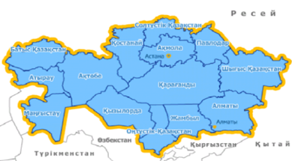  Ой қорыту БББ кестесі  Білгенім Білдім Білгім келеді  Мұғалімнің қорытындылау, мадақтауы  Кері байланыс  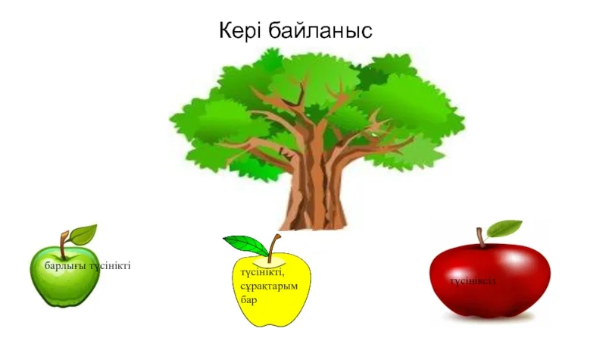  194 беттегі № 4 тапсырманы орындау |  |  | «Миға шабуыл » әдісі арқылы  сұрақтарға жауап орындайды  Жаңа тақырыпты меңгеру  Оқушылар зейін қойып, тыңдайды.  «Инсерт» әдісі арқылы оқушылар мәтінмен танысады.  Оқушылар суреттер арқылы атмосфералық құбылыстарды анықтап, сипаттама береді  Тақырыптың меңгергенін анықтау  Жаңа тақырыпты тәжірибе арқылы меңгеру  Тақырыпты меңгергенін анықтау  Оқушылар тиісті алмасын таңдап, ағашқа стикерлерді жапсырады | ҚБ: Мұғалім бағалайды  Өзін – өзі бағалау парағын толтырады  Өзін – өзі бағалау парағын толтырады  -атмосфералық құбылыстың атауын табады;  -Қазақстанда таралу аймағын анықтайды;  -қауіптілігін жазады;  -сақтану шараларын жазады.  Өзін – өзі бағалау парағын толтырады  -тақырып бойынша түйген білімдерін жазады. | Презентация  Кітап

